Société
Adresse

Déclaration de confidentialité
Analyse d'un portefeuille immobilier et/ou hypothécaire dans le cadre du test de compatibilité climatique PACTA 2022

Zurich et Berlin, 1er mars 2022

N° du projet | 121203
Participant | Société  Adresse
Interlocuteur | Prénom Nom | E-mail
Elaboration | Wüest Partner AG  Alte Börse  Bleicherweg 5  8001 Zurich  Suisse  T +41 44 289 90 00  wuestpartner.com | pacta@wuestpartner.com
Direction du projet | Dr. Reto Frey
Traité par | Dr. Ronny Haase  Dr. Marius Zumwald  Thomas Wider  François-Xavier Favre
Période | mars 2022 – novembre 2022

Wüest Partner SA

Wüest Partner (WP) est une société de conseil indépendante, dont les dirigeants sont aussi les actionnaires. Depuis 1985, nous élaborons, en tant qu’experts neutres, de remarquables bases de décision pour les acteurs de l’immobilier. Nous accompagnons nos clients en Suisse et à l’étranger avec une large offre de services: conseil, évaluations, données, applications, publications et formation. Nos connaissances créent de la transparence et ouvrent de nouvelles voies pour le développement immobilier et territorial.

Composée d’une équipe pluridisciplinaire de quelque 280 personnes, notre société dispose de compétences pointues et de longues années d’expérience. Nos collaborateurs sont des professionnels de l’économie, de l’architecture, de l’informatique, de l’ingénierie mais aussi des sciences sociales et naturelles. Depuis Zurich, Genève, Berne, Lugano, Francfort, Berlin, Hambourg, Munich, Dusseldorf et Paris nos équipes de conseillers peuvent en outre solliciter un réseau international d’entreprises partenaires et de spécialistes bien implantés sur leurs marchés locaux respectifs.

Les 23 associés de Wüest Partner SA, tous détenteurs d’une partie du capital, garantissent la continuité, la pérennité et l’indépendance de nos prestations: Andreas Ammann, Andreas Bleisch, Jan Bärthel, Patrick Schnorf, Mario Grubenmann, Patrik Schmid, Gino Fiorentin, Stefan Meier, Hervé Froidevaux, Ronny Haase, Pascal Marazzi-de Lima, Andreas Keller, Karsten Jungk, Ivan Anton, Fabio Guerra, Alain Chaney, Christine Eugster, Matthias Weber, Jörg Lamster, John-Guy Park, Julia Selberherr, Daniel Meister et Andreas Pörschke.

2° Investing Initiative

2° Investing Initiative (2dii) est un think tank global en charge de développer des mesures de risque climat à long-terme pour les marchés financiers, ainsi que d’étudier les options et/recommandations politiques et légales associées. 2dii coordonne des projets à l’échelle internationale sur les indicateurs climatiques financiers, avec plus de 40 partenaires de recherche dans les secteurs public, privé et philanthropique, et plus de 3 millions d'euros reversés aux partenaires de recherche à ce jour. Dans le cadre de ces travaux, 2dii a développé le premier outil d'analyse de scénarios climatiques pour les portefeuilles financiers, appliqué à ce jour par plus de 1000 institutions financières et trois autorités de supervision financière. 2dii a également initié la première réglementation financière liée au climat en Europe. Cet outil a été développé et testé initialement dans le cadre d’un partenariat avec le gouvernement suisse sur un test pilote sur la compatibilité climatique en 2017, impliquant les deux tiers du marché suisse des caisses de pension et des assurances. Il a été aussi particulièrement utilisé dans le cadre de l'obligation française d'information des institutions financières sur le climat (art. 173), et est aujourd’hui au coeur du projet PACTA 2022.

Déclaration de confidentialité
- Le/la soussigné(e) s’engage à respecter la plus stricte confidentialité relative à toutes les connaissances qu’il/elle pourrait avoir en tant que collaborateur/collaboratrice de Wüest Partner sur les affaires, faits et conditions concernant le domaine d’activité des participants et/ou de leurs clients et s’engage à préserver cette confidentialité à l’égard de tiers également après la fin de ses rapports de travail.
- Le/la soussigné(e) prend connaissance du fait qu’il lui est interdit d’utiliser ou de copier quelque matériel que ce soit, tel que documents, documents de travail, données ou résultats du travail, lié au contrat susmentionné à d’autres fins que ceux du contrat susmentionné.
- Les données fournies par les participants peuvent être utilisées par la partie destinataire dans le cadre d'une méta-analyse à la fin de la phase de collecte des données. Cette méta-analyse doit fournir une vue d'ensemble anonymisée, garantissant qu'aucune partie n'est identifiée individuellement.
- Aucune des parties n'assume de responsabilité, d'objection ou de garantie, expresse ou implicite, quant à la vérité, l'exactitude, l'exhaustivité ou l'adéquation des informations confidentielles.
- Aucune partie n'est responsable envers l'autre partie ou toute autre personne en ce qui concerne les informations confidentielles ou leur utilisation.
- Chaque partie s'engage à renvoyer à l'autre partie ou à détruire tous les documents et autres matériels en possession, sous la garde ou le contrôle de l'autre partie, contenant une partie des informations confidentielles, dans les 10 jours ouvrables suivant la réception d'une demande écrite de l'autre partie.
- Le/la soussigné(e) confirme avoir pris connaissance du fait que:
    - les perceptions du domaine d'activité des participants et les perceptions des clients des participants bénéficient d'une protection juridique sous forme de secret d'affaires (art. 162 CP) et/ou de secret bancaire (art. 47 LB);
    - les perceptions du domaine d'activité des participants et les perceptions des clients des participants en raison de leur appartenance à un groupe peuvent être considérées comme des faits confidentiels (art. 161 CP) et bénéficier d'une protection juridique;
    - les perceptions du secteur d'activité des participants et les perceptions des clients des participants bénéficient d'une protection juridique conformément à la loi fédérale sur la protection des données;
    - les violations des domaines de protection susmentionnés peuvent donner lieu à des sanctions civiles ou pénales;
    - ces obligations de confidentialité continueront à s'appliquer sans restriction de contenu et de durée même après la fin de la relation de travail.
- Le/la soussigné(e) confirme que son attention a notamment été attiré sur les délits suivants:

Article 47 de la Loi sur les banques (secret bancaire)

- Est puni d’une peine privative de liberté de trois ans au plus ou d’une peine pécuniaire celui qui, intentionnellement:
    - révèle un secret à lui confié ou dont il a eu connaissance en sa qualité d’organe, d’employé, de mandataire ou de liquidateur d’une banque ou d’une personne au sens de l’art. 1b, ou encore d’organe ou d’employé d’une société d’audit;
  - incite autrui à violer le secret professionnel.
- Si l’auteur agit par négligence, il est puni d’une amende de 250 000 francs au plus.
- En cas de récidive dans les cinq ans suivant une condamnation entrée en force, la peine pécuniaire est de 45 jours-amende au moins.
- La violation du secret professionnel demeure punissable alors même que la charge, l’emploi ou l’exercice de la profession a pris fin.
- Les dispositions de la législation fédérale et cantonale sur l’obligation de renseigner l’autorité et de témoigner en justice sont réservées.
- La poursuite et le jugement des infractions réprimées par la présente disposition incombent aux cantons. Les dispositions générales du code pénal sont applicables.

Article 162 du Code pénal (Violation du secret de fabrication ou du secret commercial)

- Celui qui aura révélé un secret de fabrication ou un secret commercial qu’il était tenu de garder en vertu d’une obligation légale ou contractuelle, celui qui aura utilisé cette révélation à son profit ou à celui d’un tiers, sera, sur plainte, puni de l’emprisonnement ou de l’amende.

Article 35 de la Loi sur la protection des données

- La personne qui, intentionnellement, aura révélé d’une manière illicite des données personnelles secrètes et sensibles ou des profils de la personnalité portés à sa connaissance dans l’exercice d’une profession qui requiert la connaissance de telles données, sera, sur plainte, punie des arrêts ou de l’amende.
- Est passible de la même peine la personne qui, intentionnellement, aura révélé d’une manière illicite des données personnelles secrètes et sensibles ou des profils de la personnalité portés à sa connaissance dans le cadre des activités qu’elle exerce pour le compte de la personne soumise à l’obligation de garder le secret ou lors de sa formation chez elle.
- La révélation illicite de données personnelles secrètes et sensibles ou de profils de la personnalité demeure punissable alors même que les rapports de travail ou de formation ont pris fin.

Signatures

Zurich, 1er mars 2022

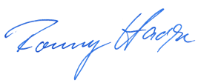

Dr. Ronny Haase
Partner
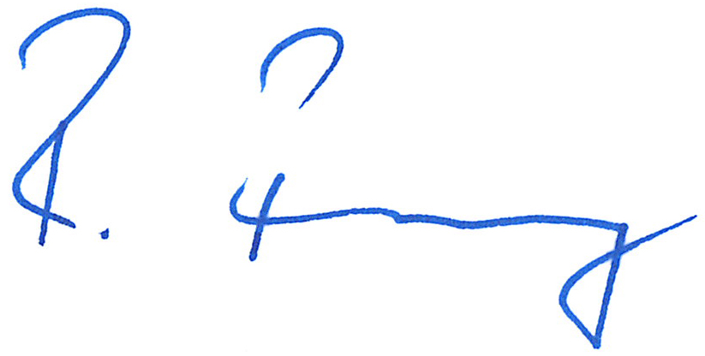

Dr. Reto Frey
Director
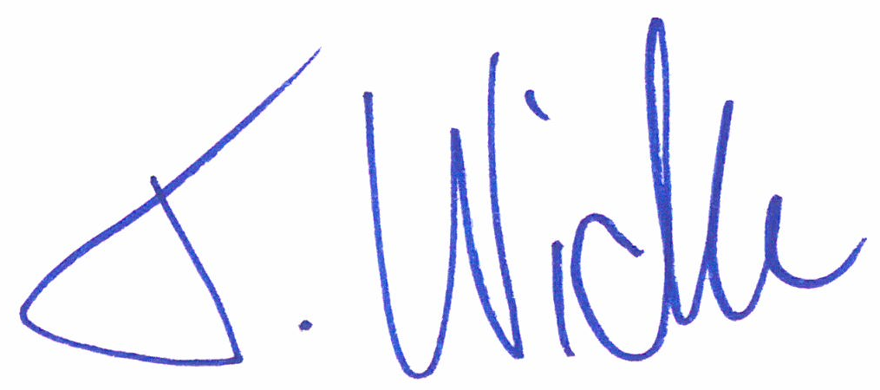

Thomas Wider
Manager
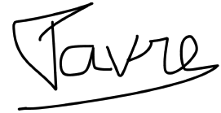

François-Xavier Favre
Manager

Dr. Marius Zumwald
Consultant

Participant(e)
Nom/Fonction/Entreprise/Institution

